中文题目（黑体，小1号，居中）
第一作者¹，第二作者²，通讯作者^{2*}（仿宋，3号，居中）
（1. 中国海洋大学 海洋药物教育部重点实验室，山东省糖科学与糖工程重点实验室，省 市 邮编；2. 青岛海洋科学与技术试点国家实验室 海洋药物与生物制品功能实验室，山东 青岛 266237）（宋体，小5，居中）
摘 要（黑体，小5，不加粗）：目的 中文摘要用第三人称编写，简短精炼，明确具体，摘要格式要规范，不能出现“本文”字样，不能出现数学公式、插图、表格、参考文献序号等。方法 摘要格式为小五号字，摘要和目的、方法、结果、结论均用黑体，其内容用楷体。结果 结果和结论至少具备一个。综述稿件不必分成4段式。一般不超过500字，言简意赅，起到对全文内容的结构性总结和对写作思路的说明作用。采用第三人称写法，避免使用“我、我们”，不加评论和解释。结论 缩略语、略称、代号等，除了相邻专业的读者也能清楚理解的以外，在首次出现处必须注明全称或加以说明。注意中英文对应。（楷体，小5）
关键词：关键词1；关键词2；关键词3（楷体，小5）
中图分类号：R9&& 文献标志码：A 文章编号：1002-3461(2021)00-000-00

Title（四号，Times New Roman，加粗，居中）

ZUO Zhe-yi¹, ZUO Zhe-er², TONG Xun^{2*}（Times New Roman，5号，居中）
- Key Laboratory of Marine Drugs, Ministry of Education, Shandong Provincial Key Laboratory of Glycoscience and Glycoengineering, School of Medicine and Pharmacy, Ocean University of China, City City Zip Code, China; 2. Laboratory for Marine Drugs and Bioproducts of Qingdao Pilot National Laboratory for Marine Science and Technology, Qingdao 266237, China)（Times New Roman，5号）
Abstract: Objective Abstract abstract abstract abstract abstract, abstract abstract abstract abstract abstract abstract abstract abstract. Methods abstract abstract abstract abstract abstract abstract abstract abstract abstract abstract abstract, abstract abstract abstract, abstract abstract abstract abstract abstract abstract abstract abstract abstract abstract abstract abstract abstract abstract abstract abstract abstract. Results abstract abstract, abstract abstract abstract abstract abstract abstract abstract abstract abstract abstract. Conclusion abstract abstract abstract abstract, abstract abstract abstract abstract abstract abstract abstract abstract abstract abstract abstract abstract abstract abstract.（Times New Roman，5号）
Key words: keyword1; keyword2; keyword3（Times New Roman，5号）

概述研究的背景、目的、研究思路、理论依据、研究方法、预期结果和意义等^{[1]}。仅需列出切题的参考文献分^{[2-3]}，无须进行过多的文献综述。并应明确提出本文目的，尤其指出其创新性^{[4]}。引言不注明标题^{[2,5]}。为了更好的控制油滴丸的质量，本研究采用高效液相色谱法（HPLC）对油滴丸中苄基丙酮的含测方法进行了研究。
1 材料与方法（1级标题，序号+空格+标题名，黑体，5号）
1.1 主要仪器与试剂（2级标题，序号+空格+标题名，楷体，5号）
主要仪器应说明型号及来源；药物、试剂、动物及植物药物、试剂应说明来源、批号及规格；动物（如鼠）应说明其来源、种属品系、级别、性别、健康状况、合格证号、体质量；植物应说明其来源、拉丁名、鉴定人及其单位和职称。
药学有关名词以中国药典（最新版）、全国自然科学名词审定委员会审定公布的《药学名词》、《化学名词》（科学出版社）为准。
Agilent 1200高效液相色谱仪（美国Agilent公司）；Hibar C₁₈键合硅胶色谱柱（150 mm × 4.6 mm，5 µm，生产单位全称）；AS 3120超声波清洗器（天津奥特赛恩斯仪器有限公司）；EL204-2C型电子分析天平（瑞士梅特勒公司）。
甲醇（分析纯，***有限公司）；甲醇（色谱纯，****实业有限公司化工分公司）；**丸（批号：20081102，****集团股份有限公司）。
1.2 实验方法
1.2.1 仿宋（3级标题，序号+空格+标题名，仿宋，5号）
方法尽量简洁明了，数据报道注意有效数字位数和精度。凡文献已有记述的方法，一般可引用文献。对新的或有实质性改进的方法要写明改进处。如果是自己创新的方法，则宜详述，以便他人重复。
1.2.2 仿宋
（1）统计学方法
用适当的统计学方法对实验结果进行分析，如参数检验法（t检验、u检验、F检验等）、非参数检验（拟合优度检验、成对资料的符号检验、秩和检验等）、方差分析、相关与回归分析等。同组数据以均值 ± 标准差（x ± s）表示，并注明实验观察的例数（n）。ED₅₀（LD₅₀，IC₅₀等）应计算其95%置信区间，并作probit分析（Bliss或Finney分析）。显著性结果以*P<0.05，**P<0.01，***P<0.001 vs A；△P<0.05，△△P<0.01，△△△P<0.001 vs B表示。
（2）化合物表征
对于已知化合物，其来源（或合成方法）、结构表征数据的参考文献都应提供。发表文献中未报道的谱图数据。对于新化合物，应以标题形式列出，并提供相应的鉴定数据和纯度，一般包括¹H NMR（¹³C NMR），IR，MS，元素分析（或H RMS）。¹H NMR和¹³C NMR数据应完全提供。红外、质谱数据不必完全列出，只列出重要官能团的红外吸收、特殊结构的质谱片段。元素分析鉴定（C，H，N），分析数据误差范围为±0.4%，列出元素组成和C、H、N的实测值和计算值。高分辨质谱（H RMS）应列出元素组成及其相应实测值和计算值（在误差范围内）。外消旋化合物的比旋光度用[α]t λ=（±）Value（c，solv.）表示。λ表示测定波长，通常用钠光D表示，t表示测定温度，c表示测定浓度值(单位为g/100 mL)，solv.表示测定用的溶剂。
2 实验结果
实验结果应简洁明了、条理清楚、层次分明。若数据简单，没有比较意义，尽量不用表和图。如用表和图，则文中不需重复其数据，只需强调或摘述其主要发现。同一内容既有图又有表，则二者取其一，能合并者尽量合并。
本刊论文中的各种图、表（包括病理照片、统计图表、电泳图及化学结构式等），要设计合理，达到自明，并请直接插入word文档中。图、表按在正文中出现的先后顺序进行排序，例表1、表2，图1、图2。
2.1 表的排法
使用三线表，栏目名不应有空缺，当项目头不以斜线相隔而只有一种标识时，其内文字管下不管右。
表的题目应完整概括相应内容。表名要有中英文对照，中文表名以“表序+空格+中文表题”形式居中排在表上方；英文表名以“Table 1+空格+英文表题”形式居中排在中文表名下方；表中文字用6号字号；若需要添加表注，仅用中文单语、左齐、6号字排在表下方。
表头仅用中文或通用物理量符号，表头中的单位前用斜杠分隔，复合单位请用乘式，例“栏目名/mol·L⁻¹”。
表中数据应小数点对齐，小数点后保留的位数应一致；有“±”号的则“±”号对齐。
表中上下线0.75磅，表中线0.25磅。
如已用表，则文中不需重复其数据，只需强调或摘述从表中数据可得的主要发现，且叙述应与表结果相符。一般先见文字后见表，并要在表上方的正文中出现“……见表1”或“（见表1）”字样。
表1 中文表名（n=3）（黑体，小5，居中）
Table 1 Ying wen biao ming（n=3）（Times New Roman，小5，居中）
组别（6号） | LA含量/μmol·L⁻¹ | BUN含量/mmol·L⁻¹ | MDA含量/nmol·mL⁻¹
空白对照组 | 12.29 ± 1.39 | 7.64 ± 0.53 | 4.32
低剂量组 | 11.59 ± 0.72 | — | 3.80*
中剂量组 | 11.16 ± 0.81* | 6.99 ± 0.42* | 3.51**
高剂量组 | 10.13 ± 0.97** | 7.17 ± 0.27 | 3.64**
注：统计图表的显著性差异结果以*P＜0.05，**P＜0.01两档表示，P斜体，可分别以上角标*、#和△标注。（6号，左齐）
2.2 图的排法
图的题目应完整概括相应内容。按照在正文中出现的顺序对图编序。
图名要有中英文对照，且中文图名以“图序+空格+中文图题”形式居中排在图正下方；英文图名以“Fig.1+空格+英文图题”形式居中排在中文图名下方；图注仅用中文单语、居中排在图名上方。
图的宽与高的比一般为为3∶2，双栏图宽≤7.5 cm；通栏图宽≤15 cm。
图的横纵坐标轴粗细为0.5磅，图中的线条粗细为0.25磅，黑色，要求虚实分明、均匀、清晰。
坐标轴图中涉及的横纵坐标标目、坐标轴上的数字、图例、图注字号8磅，中文用宋体、不加粗，其余西文及数字、符号等全部用Times New Roman，不加粗。
横纵坐标标目，通常由量和单位符号组成，采用“中文量名称/单位”的形式，单位前用斜杠分隔，复合单位请用乘式，例如“浓度/μg·mL⁻¹”；直角坐标的函数图只画坐标，不画其他边框；去掉过密的刻度线。
组合图需用大写英文字母排序并统一标注于图的左上角；显微镜病理图片应注明染色方法和放大倍数（如HE × 400）。
请提供规范的化学结构式。全文的化合物及其结构式（包含反应式和图式中的结构式）应以行文中出现的先后顺序用黑体阿拉伯数字统一连续编号。化学结构式建议使用Adobe ilIustrate或者ChemDraw软件的ACS Document 1996模板画反应式和结构式，注意需插入原图。
文中的图要求准确清楚、虚实分明、均匀清晰。文中照片（黑白或彩色）必须反差鲜明，清晰易辨。
一般先见文字后见图，并要在图上方的正文中出现“……见图1”或“（见图1）”字样。
图1 化合物1~7的化学结构（宋体，小5，居中）
Fig.1 Chemical structures of compounds 1~7（Times New Roman，小5，居中）

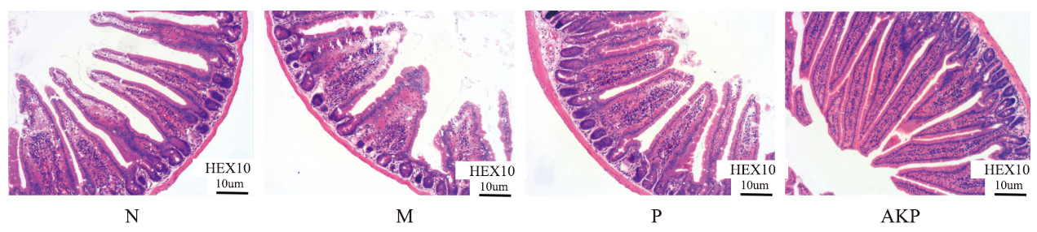
N：EPI-CAO-AuNPs的结构；M：UV-Vis表征；P：1-EPI-CAO-AuNPs反应原液；AKP：2-EPI-CAO-AuNPs离心颗粒重分散液。（6号，居中）
图2 AKP对肠道组织的影响
Fig.2 Effects of AKP on Intestinal tissue

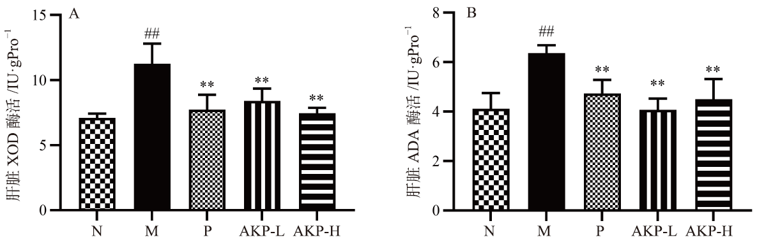
图3 AKP对XOD（A）及ADA（B）的影响
Fig.3 Effects of AKP on XOD (A)and ADA (B)

3 讨论
讨论部分应简明扼要、重点突出，应讨论本实验的新发现、对结果的分析以及得出的结论和观点。应该交代本实验的不足之处，尤其是某些实验条件难以或未能控制之处。对不作为本实验的内容不必写出。不要重复在结果一项中已叙述过的内容。避免推想太远，避免不成熟的论断，避免因资料不足得出的结论，避免将本应纳入前言的内容放在讨论中。

参考文献
[1] SOBY S, CALDERA S, BATES R T Y, et al. Detoxification of the phytoalexins maackiain and medicarpin by fungal pathogens of Alfalfa[J]. Chin J Mod Appl Pharm, 1996, 41(3): 759-765.—英文期刊
[2] 梁廷梅, 牟晓凤, 王聪, 等. 一株南沙群岛来源真菌Aspergillus terreus中次级代谢产物及mPTPB酶抑制活性研究[J]. 北京师范大学学报（自然科学版）, 2015, 34(4): 35-39.—中文期刊
[3] 符斌, 李华昌. 分析化学实验室手册: 卷5[M]. 第2版. 北京: 化学工业出版社, 2012: 239-288.—中文专著
[4] PEEBLES P Z. Probability, Random Variables, and Random Signal Principles[M]. 4th ed. New York: McGraw Hill, 2001.—英文专著
[5] 邓一刚. 全智能节电器: 200610171314.3[P]. 2006-07-26.—专利
[6] GANZHA V G, MAYR E W, VOROZHYSOV E V. Computer algebra in SCIENTIFIC Computing: CASA 2000: proceedings of the Third Workshop on Computer Algebra in Scientific Computing, Samarkand, October 5-9,2000[C]. Berlin: Springer, 2000.—学术会议论文集
[7] CALMS R B. Infrared spectroscopic studies on solid oxygen[D]. Berkeley: University of California, 1965.—学位论文
[8] 梁福军. 可重构制造系统理论与方法研究[D]. 北京: 北京理工大学, 2005.—学位论文
[9] YU Z. Treatment for human infection developed[N]. China Daily, 2005-12-27(1)[2009-09-29].—报纸
[10] Ch.P(2010)Vol Ⅱ（中国药典2010年版.二部）[S]. 2010: Appendix 73-74.—国家标准
[11] 国家技术监督局. 量和单位: GB 3100～3102—1993[S]. 北京: 中国标准出版社, 1994.—国家标准
[12] CHRISTINE M. Plant physiology: plant biology in the Genome Era[J/OL]. Science, 1998, 281: 331-332[1998-09-23]. http: //www.Sciencemag.org/cgi/anatmorp. Doi: 10.3771/j.issn.1009-2007.2008.02.005.—电子文献（6号）

基金项目：国家自然科学基金项目（1111112）；XX省自然科学基金项目（1406402）资助（使用正规项目名称，多个项目按级别从大到小排列，并用分号分隔；“资助”后不加任何标点符号。） 作者简介：姓名（19？？−），男/女，博/硕士研究生/职称。(若同一单位有同名者，增加研究方向。） *通讯作者：姓名，男/女，职称，博/硕士生导师。Tel:0532-82031000；E-mail:abc@ouc.edu.cn 收稿日期：20XX-XX-XX（以网站投稿成功时间为准）

